

**FACULDADE DE ENGENHARIA**

**DEPARTAMENTO DE ELECTROTECNIA**

**LICENCIATURA EM ENGENHARIA INFORMÁTICA**

**ENGENHARIA DE SOFTWARE II**

**Relatório de projecto**

Interoperabilidade entre Sistema de Gestao de estudantes e Sistema de Esmissão de certificados

**Docente**:

Eng. Sergio Mavie

Eng. Khalid Bapú

Maputo, Novembro de 2024



**FACULDADE DE ENGENHARIA**

**DEPARTAMENTO DE ELECTROTECNIA**

**LICENCIATURA EM ENGENHARIA INFORMÁTICA**

**ENGENHARIA DE SOFTWARE II**

**Relatório de projecto**

Interoperabilidade entre Sistema de Gestao de estudantes e Sistema de Esmissão de certificados

**Data de Início:** 18 de Setembro de 2024

**Data de Término:** 20 de Novembro de 2024

**Data do relatório**: 14 de Novembro de 2024

**Docentes**

Eng. Sergio Mavie

Eng. Khalid Bapú

**Discentes**

Lino, Miro Pedro Tipanengue

Mussá, Edwilson Taquedir

Nhabombe Júnior, Amosse

Maputo, Novembro de 2024

**Sumário**

1. Resumo 4

2. Principais Resultados Esperados 5

3. Introdução 6

4. Objectivos 8

Geral 8

Específicos 8

5. Justificativa 9

6. Revisão da Literatura 10

7. Metodologia 14

7.1. Identificação dos Scrum Master 15

b) Sistema de Emissão de Certificado 15

8. Fases do Projecto 15

Planeamento Do projecto 18

Modelagem do Sistema (Sistema de Gestão de Estudantes) 19

Modelagem do Sistema (Sistema de Emissão de Certificado) 20

9. Gestão de Riscos 22

10. Controle de qualidade 25

11. Diagrama de problemas encontrados 27

12. Desenvolvimento dos Sistema 27

13. Casos de teste 4

14. XROAD 8

15. Conclusão 13

16. Bibliografia 15

# Resumo

Este projecto tem como objetivo criar um sistema integrado e automatizado que facilite a **gestão académica de estudantes** e a **emissão de certificados de conclusão**, utilizando a plataforma **X-Road** como meio seguro e eficiente para a comunicação e partilha de dados entre os sistemas. A proposta inclui o desenvolvimento de dois sistemas independentes que se complementam através da interoperabilidade, oferecendo uma solução abrangente para instituições de ensino que precisam otimizar seus processos académicos e administrativos.

O **sistema de gestão académica** será uma plataforma digital onde os estudantes terão um perfil individual que lhes permitirá fazer login para consultar as suas notas, acompanhar o progresso académico e verificar o seu nível de aproveitamento. Os docentes também terão acesso a este sistema, podendo registar as notas dos alunos em cada disciplina. A plataforma calculará automaticamente a média das notas de cada estudante e apresentará o seu desempenho, de forma a que tanto o estudante quanto os docentes tenham uma visão clara do aproveitamento académico.

Para complementar este sistema, será desenvolvido um **sistema de emissão de certificados** que estará totalmente integrado com o sistema de gestão académica. Este sistema adicional irá recolher as informações necessárias diretamente da plataforma académica, incluindo o nome do estudante, as notas e a média final, gerando automaticamente um **certificado de conclusão** em um formato previamente definido e padronizado pela instituição.

A **plataforma X-Road** será o principal mecanismo de interoperabilidade entre os dois sistemas, atuando como uma camada de segurança e de otimização na troca de dados. A X-Road é uma solução robusta, utilizada globalmente para a interoperabilidade de sistemas, permitindo que dados confidenciais sejam transmitidos de forma rápida, precisa e segura entre sistemas independentes. A implementação do X-Road neste projecto visa eliminar barreiras na comunicação entre os sistemas de gestão académica e de emissão de certificados, tornando a transferência de dados mais simples, segura e eficiente.

# ****Principais Resultados Esperados****

* **Protótipos Funcionais dos Sistemas**: Desenvolvimento de um protótipo funcional do **Sistema de Gestão de Estudantes** e do **Sistema de Emissão de Certificados**. Estes protótipos devem permitir, respetivamente, o registo, gestão e consulta das notas e médias dos estudantes e a criação automatizada de certificados.
* **Integração Segura entre os Sistemas**: A implementação da **plataforma X-Road** para a interoperabilidade entre o sistema de gestão de estudantes e o sistema de emissão de certificados, garantindo uma transferência de dados segura, precisa e eficiente entre as duas plataformas.
* **Automação e Redução de Erros**: Com a integração dos sistemas, a emissão de certificados será automatizada, reduzindo o trabalho manual, os erros de processamento e os tempos de espera para os estudantes.
* **Formato Padronizado de Certificados**: Geração de certificados em um formato padronizado e claro, contendo informações detalhadas sobre o desempenho académico, a média do estudante e os dados institucionais relevantes.
* **Aumento da Eficiência dos Processos Administrativos**: Otimização dos processos de emissão de certificados e de gestão académica, resultando numa maior eficiência nas operações da instituição e melhoria na experiência dos utilizadores finais (estudantes e docentes).

# Introdução

Acctualmente, muitas instituições de ensino em geral, e a **Universidade Eduardo Mondlane** em particular, enfrentam desafios significativos na gestão dos dados académicos e na emissão de certificados. Estes processos, que são cruciais para o acompanhamento e a certificação do percurso académico dos estudantes, têm sido frequentemente impactados por sistemas que funcionam de forma isolada, sem comunicação entre si. Esta falta de interoperabilidade entre os sistemas resulta numa série de problemas que comprometem a eficiência administrativa e a experiência dos utilizadores, desde o corpo docente até os estudantes e o pessoal administrativo.

Sem uma ligação eficiente entre o sistema de gestão académica e o sistema de emissão de certificados, muitas operações tornam-se manuais e exigem um elevado esforço administrativo. Por exemplo, a introdução e verificação de notas, o cálculo de médias e o preenchimento de informações nos certificados de conclusão são tarefas que, quando feitas manualmente, são mais suscetíveis a erros. Pequenos enganos, como a troca de um número ou a omissão de uma nota, podem afetar diretamente o histórico académico de um estudante, acarretando consequências no processo de emissão dos documentos finais. Além disso, o trabalho manual é moroso e demanda muito tempo, tornando os processos mais lentos e muitas vezes criando atrasos na emissão de certificados.

Além da possibilidade de erro e dos atrasos, a falta de interoperabilidade também afeta a segurança dos dados. A necessidade de transferir informações manualmente de um sistema para outro aumenta o risco de acesso não autorizado ou de perda de dados sensíveis dos estudantes.

Por todos esses motivos, a implementação de uma solução de interoperabilidade que permita uma comunicação eficaz entre sistemas é um passo essencial para modernizar a gestão académica e a emissão de certificados. A plataforma X-Road surge como uma solução robusta para esse cenário, oferecendo um mecanismo seguro, escalável e eficiente para a partilha de dados entre sistemas. Através de uma plataforma como o X-Road, é possível garantir que os sistemas de gestão académica e de emissão de certificados se integrem de forma automática, segura e transparente, eliminando a necessidade de operações manuais e reduzindo os potenciais erros.

Desta forma, um sistema de gestão académica interoperável com um sistema de emissão de certificados permite não apenas a automatização dos processos, mas também a otimização da experiência de todos os envolvidos. Os estudantes poderão consultar as suas notas, visualizar a média final e receber os certificados de forma ágil e sem entraves. Os docentes poderão introduzir as notas diretamente no sistema e ter a certeza de que esses dados serão processados e armazenados corretamente para futuras referências. A administração beneficiará de um fluxo de trabalho mais eficiente, com menos operações manuais, menor probabilidade de erro e uma melhor proteção dos dados.

Com a integração de ambos os sistemas, utilizando uma plataforma como o X-Road, instituições de ensino poderão responder melhor às necessidades dos seus estudantes e do corpo administrativo, promovendo uma cultura de inovação, segurança e eficiência que beneficia a todos.



# Objectivos

# Geral

* Interoperar o Sistema de Gestão de Estudantes com o Sistema de Emissão de Certificados através da plataforma X-Road, visando a automação, eficiência e segurança no gestão académica, desde o registo e gestão de informações dos estudantes até a emissão confiável de certificados.

# Específicos

* Construir dois sistemas de forma independente, um de Gestao de Estudantes e outro de Emissao de certificados para a Universidade Eduardo Mondlane;
* Construir APIs seguras para a comunicação entre o Sistema de Gestao de Estudantes e o Sistema de Emissão de Certificados via X-Road.
* Assegurar a comunicação eficiente e segura entre os sistemas através de uma configuração robusta e funcional da plataforma X-Road.
* Prover um fluxo de dados estruturado que atenda aos padrões de interoperabilidade e proteção de dados sensíveis.

# 

# Justificativa

A integração entre os sistemas de gestão académica e de emissão de certificados é crucial para simplificar e acelerar processos essenciais em muitas instituições de ensino. Actualmente, a ausência de comunicação direta entre esses sistemas leva a procedimentos manuais, que aumentam o tempo necessário para emitir certificados e tornam o processo mais suscetível a erros. Com um sistema integrado, é possível reduzir significativamente o tempo de emissão dos certificados e diminuir a carga administrativa, permitindo que o pessoal se concentre em tarefas mais estratégicas e produtivas.

Além da eficiência, essa integração é fundamental para garantir a segurança e confiabilidade na troca de informações sensíveis. Através da plataforma X-Road, que oferece uma estrutura segura e confiável para a interoperabilidade de sistemas, os dados académicos dos estudantes podem ser partilhados entre sistemas sem risco de acesso não autorizado. Esse aspecto não só assegura a proteção e confidencialidade dos dados, como também contribui para o cumprimento das políticas de privacidade, oferecendo uma gestão académica moderna, ágil e segura.

# 

# Revisão da Literatura

## Interoperabilidade de Sistemas

A **interoperabilidade de sistemas** é um conceito fundamental para a integração de diferentes plataformas de tecnologia da informação, e refere-se à capacidade de sistemas distintos, que operam em ambientes heterogéneos, se comunicarem e compartilharem dados de maneira eficiente e segura. Em um contexto académico, por exemplo, a interoperabilidade entre o sistema de gestão académica e o sistema de emissão de certificados é essencial para automatizar processos e reduzir erros. A integração de sistemas não só melhora a eficiência operacional, mas também promove a transparência e a rastreabilidade das informações.

O conceito de interoperabilidade envolve várias camadas e níveis, incluindo **interoperabilidade técnica**, que trata da capacidade de sistemas se comunicarem através de protocolos e formatos de dados comuns, e **interoperabilidade semântica**, que refere-se à compreensão compartilhada dos dados trocados. Quando as organizações conseguem integrar diferentes sistemas de forma eficaz, garantem uma maior fluidez no processamento de dados e nas operações internas, permitindo que as informações fluam de maneira contínua, segura e sem falhas.

Apesar dos benefícios evidentes, a interoperabilidade enfrenta vários desafios. Um dos maiores obstáculos é a **diversidade de plataformas e soluções tecnológicas** utilizadas pelas organizações. As diferenças nos formatos de dados, protocolos de comunicação e arquiteturas de sistemas podem dificultar a integração e exigir soluções complexas e caras. Além disso, problemas de **compatibilidade** entre sistemas antigos e novos são frequentes. Outro desafio significativo é a **segurança de dados**. Sistemas que compartilham informações precisam garantir que os dados não sejam acessados ou alterados indevidamente, o que requer a adoção de medidas robustas de proteção e conformidade com regulamentações, como a Lei Geral de Proteção de Dados (LGPD) e o Regulamento Geral de Proteção de Dados (GDPR).

Além disso, a **escalabilidade** e a **manutenibilidade** também representam desafios importantes, especialmente em grandes organizações, onde o volume de dados e a complexidade dos sistemas aumentam ao longo do tempo. O desenvolvimento de uma infraestrutura de interoperabilidade eficiente e segura exige planeamento detalhado, escolha adequada de tecnologias e uma arquitetura de sistemas que suporte integrações flexíveis.

## X-Road

O **X-Road** é uma plataforma de interoperabilidade aberta, projetada para permitir a troca segura de dados entre diferentes sistemas de informação. Inicialmente desenvolvida na Estônia, a plataforma tem sido adotada por vários países para facilitar a comunicação entre entidades públicas e privadas, garantindo a segurança e a integridade dos dados em sua transferência. O X-Road utiliza criptografia de ponta a ponta, assegurando que os dados trocados sejam protegidos contra interceptação ou acesso não autorizado, e possui mecanismos para garantir que a comunicação entre os sistemas seja transparente e auditável.

O X-Road opera em um modelo **de arquitetura descentralizada**, onde cada sistema que faz parte da rede mantém seu próprio banco de dados e é responsável por sua segurança. No entanto, os sistemas podem interagir de forma segura e eficiente através da plataforma. Esse modelo descentralizado oferece vantagens em termos de **escabilidade** e **flexibilidade**, permitindo que novos sistemas sejam integrados de forma fácil, sem comprometer a segurança ou a eficiência da rede. Além disso, o X-Road suporta múltiplos **protocolos de comunicação** e pode ser integrado com diferentes tipos de sistemas e bases de dados, facilitando a interoperabilidade entre organizações que utilizam tecnologias distintas.

A plataforma tem sido amplamente utilizada na **administração pública**, onde governos de diferentes países a adotaram para melhorar a eficiência e segurança dos seus serviços digitais. Na Estónia, por exemplo, o X-Road é utilizado para integrar sistemas de saúde, registos civis, impostos, e outros serviços governamentais, permitindo uma comunicação rápida e segura entre entidades públicas. Outros países, como a **Finlândia**, **Islândia** e **Lituânia**, também implementaram o X-Road para melhorar a troca de informações entre sistemas governamentais e privados, aumentando a transparência, eficiência e segurança nos serviços prestados aos cidadãos.

Além de ser uma solução de interoperabilidade entre sistemas governamentais, o X-Road também é utilizado em setores privados, permitindo a integração de empresas e organizações que precisam trocar dados sensíveis de forma segura. A sua aplicação em áreas como saúde, educação e serviços financeiros tem demonstrado benefícios claros, como a **redução de fraudes**, **melhoria da precisão** dos dados e **otimização do tempo de processamento**.

## Gestão Académica e Emissão de Certificados

A **gestão académica** é um dos principais componentes da administração de instituições de ensino. Ela envolve o processamento, o acompanhamento e a análise de informações relativas aos estudantes, como matrículas, notas, presença e históricos escolares. Sistemas de gestão académica modernos são cada vez mais utilizados para otimizar esses processos, oferecendo interfaces que permitem aos estudantes e docentes acessar, actualizar e consultar dados de forma fácil e segura. Além disso, esses sistemas podem ser integrados com outras plataformas, como os sistemas de emissão de certificados, para automatizar e agilizar a entrega de documentos oficiais.

Actualmente, muitas instituições de ensino ainda dependem de processos manuais para a **emissão de certificados**. A falta de automação torna o processo demorado e sujeito a erros, como a emissão de certificados com informações incorretas. Sistemas integrados de gestão académica e emissão de certificados são a solução ideal para esse problema, permitindo que os dados dos estudantes sejam transmitidos automaticamente entre as plataformas e que os certificados sejam gerados de forma precisa e rápida. Isso não só reduz o tempo de espera, como também assegura a qualidade e a confiabilidade dos documentos emitidos.

Entretanto, a implementação desses sistemas enfrenta alguns desafios. Um dos principais desafios é a **segurança dos dados**, especialmente porque os dados acadêmicos contêm informações pessoais sensíveis, como notas e dados de identificação. O uso de tecnologias robustas, como o X-Road, garante que esses dados sejam protegidos e que o acesso não autorizado seja impedido. Outro desafio importante é a **conformidade com as regulamentações** de proteção de dados, como o **Regulamento Geral de Proteção de Dados (GDPR)** na União Europeia, que impõe regras rigorosas sobre como os dados pessoais podem ser tratados e armazenados. As instituições de ensino devem garantir que seus sistemas de gestão académica e emissão de certificados estejam em conformidade com essas normas para evitar riscos legais e financeiros.

A **automação** também representa um grande benefício na emissão de certificados, já que elimina a necessidade de validação manual de informações e reduz o risco de erro humano. Quando integrado a um sistema de gestão académica eficiente, o sistema de emissão de certificados pode gerar automaticamente documentos com base nos dados dos estudantes, como a média final, o nome completo, o curso concluído e outras informações relevantes. Esse processo não só economiza tempo, mas também garante que os certificados sejam emitidos de maneira consistente e sem falhas.

# Metodologia

A metodologia de desenvolvimento adotada para os sistemas de gestão de estudantes e de emissão de certificados foi a metodologia **Ágil**, mais especificamente o framework **SCRUM**, devido à sua flexibilidade e capacidade de adaptação ao longo do desenvolvimento. A escolha do SCRUM se deu pela necessidade de gerir projectos complexos de forma eficaz, permitindo entregas incrementais e um feedback contínuo, essencial para ajustar os requisitos e garantir que as soluções atendam às necessidades dos usuários.

No contexto desse projecto, o desenvolvimento foi estruturado de forma a envolver **equipas de trabalho** (compostas por estudantes e profissionais de TI) que foram divididas em grupos conforme as suas áreas de interesse e especialização. Cada grupo foi responsável por uma parte específica do sistema, seja a parte da **gestão académica**, como o cadastro de estudantes e cálculo de notas, ou a parte de **emissão de certificados**, como o processamento e geração automatizada dos certificados. Cada grupo foi liderado por um **Scrum Master**, que teve a responsabilidade de garantir que os princípios do SCRUM fossem seguidos e que as tarefas fossem completadas dentro do prazo estipulado. Além disso, o Scrum Master teve o papel de facilitar a comunicação entre os membros da equipa e de fornecer actualizações semanais sobre o progresso do trabalho.

Para cada grupo, a metodologia **Ágil SCRUM** foi implementada da seguinte maneira:

* **Divisão em Sprints:** O desenvolvimento foi organizado em ciclos curtos chamados **sprints**, geralmente com duração de uma semana. Cada sprint tinha uma **meta clara** e um conjunto de **tarefas específicas**, que eram definidas de acordo com os requisitos do sistema, seja para a gestão de estudantes ou para a emissão de certificados.
* **Planeamento das Tarefas:** Ao início de cada sprint, as tarefas eram priorizadas e divididas entre os membros de cada grupo, com o Scrum Master assegurando que todos os aspectos do sistema fossem cobertos. No caso do sistema de gestão académica, isso incluía o desenvolvimento de funcionalidades como o **login dos estudantes**, **registo de notas** e o **cálculo da média de aproveitamento**. No sistema de emissão de certificados, as tarefas incluíam a **integração com o sistema de gestão académica** e a **geração automática de certificados**.
* **Daily Standup (Reuniões diárias):** No final de cada dia, uma **reunião diária** era realizada com todos os membros do grupo para discutir o progresso das tarefas atribuídas. Durante essas reuniões, cada membro da equipa compartilhava o que tinha feito no dia anterior, o que pretendia fazer no dia seguinte e identificava possíveis obstáculos que pudessem impactar o progresso. Essas reuniões curtas (de 15 minutos) foram fundamentais para garantir que todos os membros da equipa estivessem alinhados e que problemas ou desafios fossem identificados de forma antecipada.

# Identificação dos Scrum Master

1. **Sistema de Gestão de estudantes**

* BackEnd-Clifton da Fonseca
* FrontEnd-Isidro Bata
* Designer- Edmilson Zandamela
* Administração- Diana Nhachengo
* CyberSecurity- Karen Sabão

# Sistema de Emissão de Certificado

* BackEnd-Hector Tembe
* FrontEnd-Gabriel Nhambirri
* Designer- Alfoi Firme
* Administração- Yuren Deve
* CyberSecurity- Manuel Pacule

# 

# Fases do Projecto

## Análise de Requisitos

## **Sistema de Gestão de Estudantes**

**Caso de uso 1:** Cadastro de Estudantes

Como administrador do sistema, quero cadastrar novos estudantes, para que suas informações estejam disponíveis para emissão de certificados.

**Caso de uso 2:** Actualização de Dados dos Estudantes

Como administrador do sistema, quero actualizar as informações dos estudantes, para que os dados mais recentes estejam disponíveis para o sistema de emissão de certificados.

**Caso de uso 3:** Consulta de Dados dos Estudantes

Como funcionário do sistema de emissão de certificados, quero consultar os dados dos estudantes, para que eu possa verificar as informações antes de emitir um certificado.

**Caso de uso 4:** Notificação de Actualizações

Como administrador do sistema, quero receber notificações quando um estudante for actualizado, para que o sistema de emissão de certificados possa refletir essas mudanças em tempo real.

**Caso de uso 5:** Lançamento de notas

Como docente quero poder lançar notas e pesos das avaliações da minha cadeira, para que o sistema possa calcular as médias de forma automática.

**Caso de uso 6:** Consulta de pauta.

Como docente quero poder ver o estado actual da pauta da minha cadeira, para que possa fazer inspeções e correções necessárias após lançar as notas.

**Caso de uso 7:** Verificação da conclusão de curso

Como gestor do registo académico quero verificar a conclusão de cadeiras pelos estudantes, para que determinar a sua ilegibilidade para realizar o trabalho de fim de curso.

**Caso de uso 8:** Constituição de júri de defesa

Como chefe de departamento preciso constituir um júri, para a defesa de trabalho de fim de curso.

**Caso de uso 9:** Lançamento da nota de defesa

Como presidente de júri preciso lançar a nota de defesa, para determinar a aprovação e conclusão do curso pelo estudante.

**Caso de uso 10:** Lançamento dos pesos de relatório e defesa de trabalho de fim de curso

Como coordenador de trabalho de fim de curso preciso introduzir os pesos do relatório e defesa do trabalho de fim de curso para que o sistema possa calcular a nota final de conclusão de curso.

**Caso de uso 11:** Lançamento das notas de relatório e defesa de trabalho de fim de curso

Como coordenador de trabalho de fim de curso preciso introduzir a nota de relatório e a nota de defesa de trabalho de fim de curso para que o sistema possa calcular a nota final de conclusão de curso.

1. **Sistema de Emissão de Certificados**

**Caso de uso 1:** Solicitação de Emissão de Certificado

Como funcionário do sistema de emissão de certificados, quero solicitar a emissão de um certificado para um estudante, para que o estudante possa receber um certificado oficial de conclusão.

**Caso de uso 2:** Recebimento de Dados dos Estudantes

Como sistema de emissão de certificados, quero receber os dados actualizados dos estudantes do sistema de gestão, para que possa garantir que os certificados contenham informações corretas e actualizadas.

**Caso de uso 3:** Gerar de Certificados

Como funcionário do sistema de emissão de certificados, quero gerar certificados baseados nas informações recebidas, para que eu possa fornecer um documento oficial aos estudantes.

**User Story 4:** Notificação de Emissão de Certificado

Como administrador do sistema de gestão de estudantes, quero ser notificado quando um certificado é emitido para um estudante, para que* eu possa manter um registo actualizado e garantir que todas as ações estejam documentadas.

## Aspectos da Integração (Requisitos não funcionais)

* **API de Integração:** Desenvolver uma API ou outro mecanismo para permitir a troca de dados entre o sistema de gestão de estudantes e o sistema de emissão de certificados;
* **Sincronização de Dados:** Garantir que quaisquer acctualizações feitas no sistema de gestão de estudantes sejam refletidas no sistema de emissão de certificados de forma automática e em tempo real;
* **Segurança e Privacidade:** Implementar medidas de segurança para proteger os dados dos estudantes através do X-road.

# Planeamento Do projecto

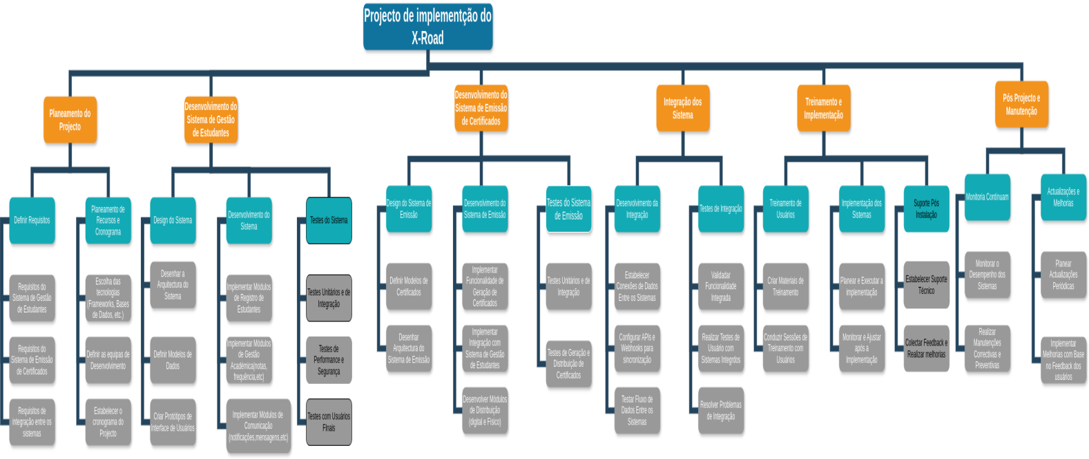

# Modelagem do Sistema (Sistema de Gestão de Estudantes)

## Casos de uso

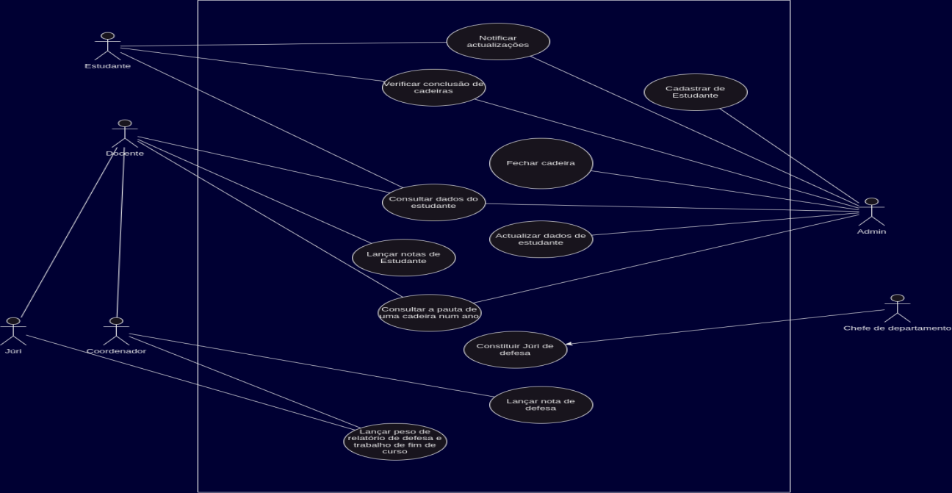

## Diagrama de Classes

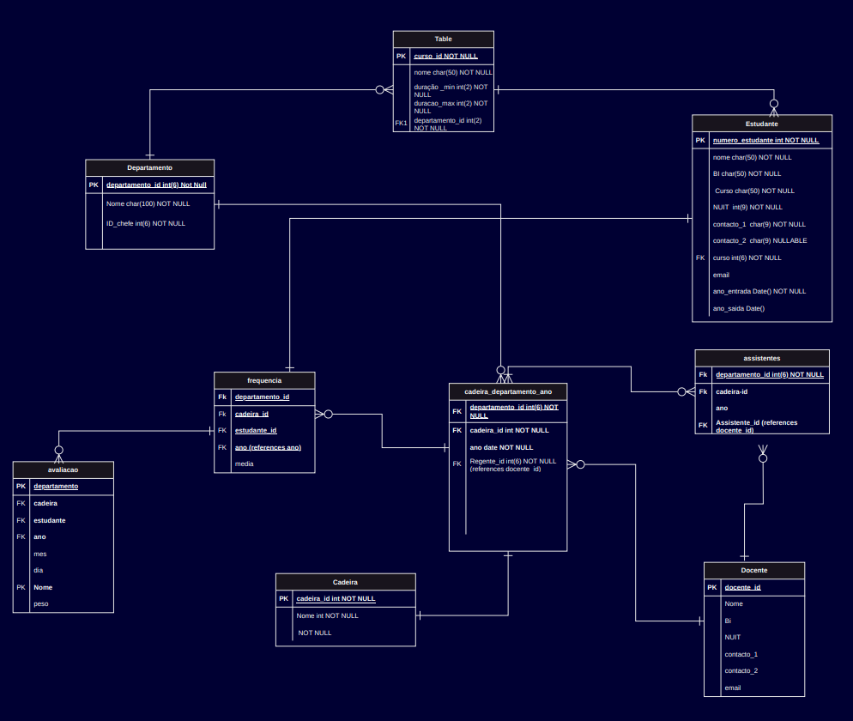

# Modelagem do Sistema (Sistema de Emissão de Certificado)

**Diagrama de casos de uso**

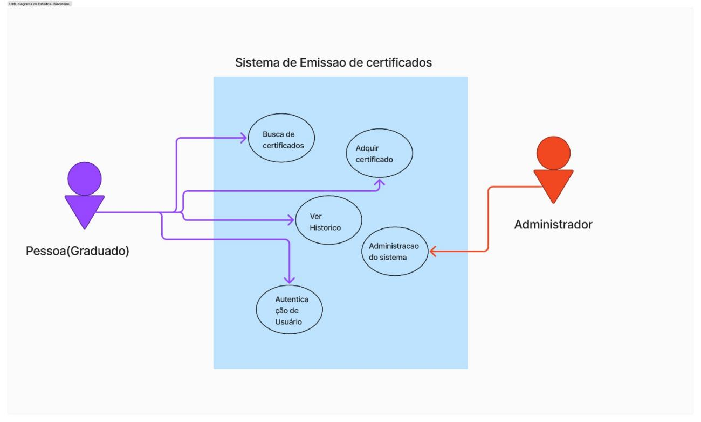

## Diagrama de Sequência

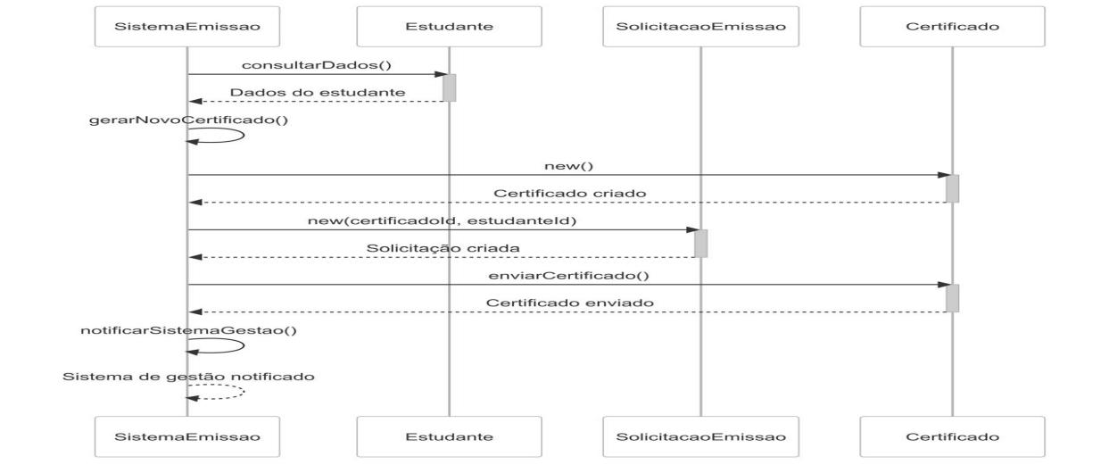

## Diagrama de classes

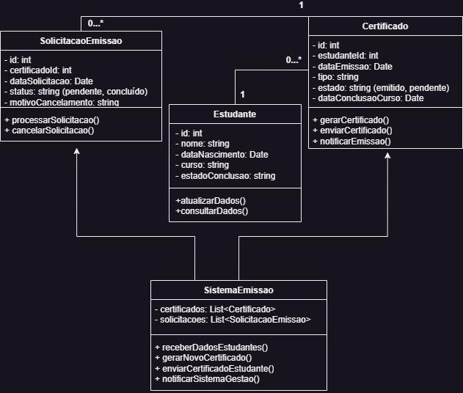

# Gestão de Riscos

## Identificação dos riscos

1. **Riscos Técnicos**

No projecto, foram adotadas soluções para prevenir incompatibilidades entre as APIs dos dois sistemas de micro-serviços, garantindo que a comunicação entre os sistemas ocorra de forma fluida e sem falhas. A arquitetura de integração foi planeada e configurada para otimizar o uso do X-Road, com a equipa sendo capacitada para operar a plataforma de forma eficaz e segura. Para atender a possíveis limitações de escalabilidade e performance, o sistema foi projetado com recursos de alta capacidade, assegurando uma experiência de usuário contínua e eficiente mesmo em cenários de alto volume de requisições**.**

1. **Riscos de Prazo**

Considerando a complexidade do projecto e as múltiplas dependências entre as equipas, medidas específicas foram implementadas para mitigar atrasos no desenvolvimento. O projecto foi executado com uma infraestrutura tecnológica adequada, disponibilizando desenvolvedores capacitados e ferramentas de monitoramento e testes. Esses recursos essenciais foram implementados para manter o cronograma dentro dos prazos estipulados e evitar imprevistos que pudessem comprometer as entregas.

1. **Riscos de Integração**

Para mitigar os riscos de interoperabilidade entre plataformas distintas, o projecto implementou protocolos que asseguram uma comunicação consistente entre o sistema de gestão de estudantes e o sistema de emissão de certificados. Foram configurados mecanismos de sincronização de dados em tempo real que permitem o tratamento e armazenamento uniforme de dados, garantindo assim a confiabilidade e consistência do sistema**.**

1. **Riscos de Segurança**

Para proteger a integridade e a privacidade dos dados, o projecto adotou um conjunto abrangente de medidas de segurança nos pontos de integração, incluindo controles avançados para prevenir vulnerabilidades que possam comprometer os dados dos estudantes e dos certificados. Mecanismos de autenticação e autorização garantem o acesso seguro ao sistema, assegurando que dados sensíveis estejam protegidos e que a reputação da organização seja mantida**.**

1. **Riscos de Conformidade**

Para assegurar a aderência às regulamentações de proteção de dados, o projecto implementou políticas rigorosas de conformidade. Todos os processos foram documentados e monitorados para garantir que o armazenamento e a transmissão de dados estejam em conformidade com as exigências, assegurando a confiança dos stakeholders.

Essas medidas permitiram que o projecto atingisse um alto nível de segurança, eficiência e confiabilidade, mitigando riscos e proporcionando uma integração segura e eficaz entre os sistemas de gestão de estudantes e de emissão de certificados.

## Avaliação dos Riscos

Avaliando cada risco com uma escala (baixa, média, alta) para determinar a prioridade de resposta.

* **Incompatibilidade entre APIs**:
  + Probabilidade: Alta
  + Impacto: Alto
* **Vulnerabilidades de segurança**:
  + Probabilidade: Média
  + Impacto: Muito Alto

## Planos de Mitigação

* **Incompatibilidade entre APIs**:
  + Foi implementada uma camada intermediária de adaptação para traduzir dados entre os sistemas.
  + Foram planeados testes de integração contínuos para identificar e corrigir inconsistências rapidamente.
* **Atrasos no Cronograma**:
  + Foi dividido o desenvolvimento em etapas com entregas intermediárias.
  + Identificar recursos de backup para cobrir lacunas ou atrasos críticos.
* **Problemas de Interoperabilidade**:
  + Foram definidos e validados padrões de comunicação entre sistemas.
  + Foram feitas simulações e testes de carga para prever o comportamento em ambiente de produção.
* **Vulnerabilidades de Segurança**:
  + Realizamos auditorias de segurança.
  + Implementamos autenticação multi-factorial e restrições de acesso.
* **Conformidade**:
  + Foi incluído um especialista em conformidade e auditoria de dados na equipa.
  + Foram documentados todos os fluxos de dados para garantir aderência aos regulamentos.

## Controle de qualidade

Para garantir um alto nível de qualidade no sistema de interoperabilidade entre a gestão de estudantes e a emissão de certificados, o controle de qualidade precisa seguir um conjunto de padrões e práticas estruturadas.

## Padrões de Qualidade

É fundamental definir critérios de qualidade específicos que todas as entregas do projecto devem atender. Esses critérios abrangem confiabilidade, assegurando que o sistema opere sem interrupções; desempenho, para garantir uma resposta ágil mesmo sobrecarga elevada; segurança, para proteger contra ameaças e vulnerabilidades; e usabilidade, a fim de assegurar uma experiência de usuário acessível e intuitiva.

## Confiabilidade

Para garantir um alto nível de confiabilidade:

* **Tempo de Atividade (Uptime):** O sistema foi projetado para manter um uptime de 99,9% ou superior, garantindo que esteja sempre disponível para os usuários.
* **Resiliência a Falhas:** Foram implementados mecanismos de redundância e recuperação automática, permitindo que o sistema continue em funcionamento mesmo em casos de falhas de componentes específicos.
* **Precisão dos Dados:** A sincronização entre os sistemas foi configurada para operar sem perda de dados, preservando a integridade das informações transmitidas e processadas.

## Desempenho

Para atender aos requisitos de desempenho do projecto:

* **Tempo de Resposta:** As requisições entre sistemas são processadas com rapidez, proporcionando agilidade nas operações críticas**.**
* **Escalabilidade:** O sistema foi projetado para ser escalável e suportar grandes volumes de requisições simultâneas sem perda de performance.
* **Optimização de Recursos:** Foram implementadas técnicas de otimização de CPU e memória, garantindo que o sistema mantenha seu desempenho em condições de alta carga.

## Segurança

Dado que o sistema processa dados sensíveis, foram implementadas rigorosas medidas de segurança:

* **Autenticação e Autorização:** O sistema utiliza autenticação multi-factorial e controle de acesso por permissões, garantindo que apenas usuários autorizados tenham acesso.
* **Proteção contra Vulnerabilidades:** São realizados testes regulares de segurança, incluindo análise de vulnerabilidades e testes de penetração, para identificar e mitigar riscos proativamente.

## Usabilidade

Para proporcionar uma experiência satisfatória aos usuários:

* **Interface Intuitiva:** As interfaces foram desenhadas para facilitar a execução de operações pelos usuários, mesmo sem treinamento técnico avançado.
* **Acessibilidade:** O sistema está acessível para todos os interessados, seguindo normas de acessibilidade.
* **Feedback ao Usuário:** As operações fornecem feedback claro, com confirmações de sucesso e mensagens de erro, informando aos usuários o status de cada etapa.

.

1. **Diagrama de problemas encontrados**

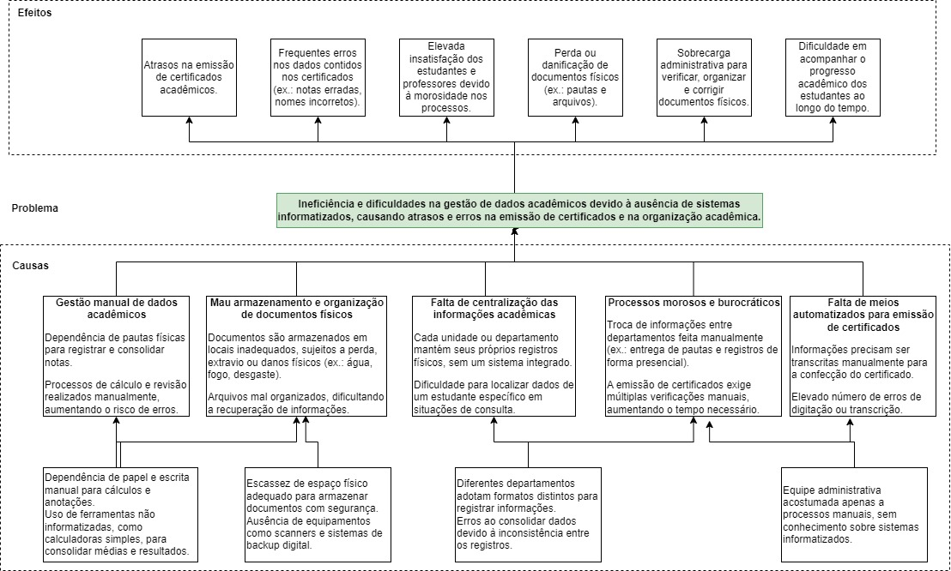

# Desenvolvimento dos Sistema

* 1. **Actividades no SIGE**

Tabela 1: Actividades do Backend

|  |  |  |  |
| --- | --- | --- | --- |
| **Actividade** | **Descrição** | **Responsável** | **Data de Término** |
| Criação dos diagrama uml | Criação do MER e diagrama de casos de uso | Todo o grupo back-end: Clifton Fernandes Da Fonseca, Fabrício Sansão, Afonso Nhananga, Amâncio Chiluvane, Gulherme Panguana, Raimundo Júnior e Marvin Ernesto Mussacate | 21/09/2024 porém houve uma revisão do MER que terminou no dia 26/09/2024 |
| Criação da lista de permissões do sistema | Foi criada uma lista de todas as permissões relacionadas ao acesso ao sistema | Todo o grupo back-end: Clifton Fernandes Da Fonseca, Fabrício Sansão, Afonso Nhananga, Amâncio Chiluvane, Gulherme Panguana, Raimundo Júnior e Marvin Ernesto Mussacate | 26/09/2024 |
| Criação da Base de Dados | Implementação do modelo MER usando mariadb | Todo o grupo back-end: Clifton Fernandes Da Fonseca, Fabrício Sansão, Afonso Nhananga, Amâncio Chiluvane, Guilherme Panguana, Raimundo Júnior e Marvin Ernesto Mussacate | 31/09/2024 |
| Módulo de autenticação | Criação do módulo de autenticação de usuários que consiste em registo e login no sistema, gestão de papeis e as permissões associadas a esses papeis. | Clifton Fernandes da Fonseca, Afonso Nhananga | 08/10/2024 |
| Módulo Matrículas | Criação do módulo de matrícula de estudantes | Clifton Fernandes Da Fonseca | 21/10/2024 |
| Módulo Inscrição | Criação do módulo de inscrições para as cadeiras, ele permitia ver as cadeiras em que o estudante está inscrito e realizar inscrições para cadeiras que ainda não tenham sido feitas | Clifton Fernandes Da Fonseca e Fabrício Sansão | 31/10/2024 |
| Módulo Cursos | Criação do módulo de cursos, ele dá a habilidade de adicionar um curso, adicionar cadeiras editar os catálogos das cadeiras do curso | Clifton Fernandes Da Fonseca e Fabrício Sansão | 31/10/2024 |
| Módulo Avaliação | Criação do módulo de avaliações, ele permite criar, editar e lançar notas de avaliações | Amâncio Chiluvane, Guilherme Panguana, Raimundo Júnior e Marvin Ernesto Mussacate | 26/10/2024 |
| Interoperabilidade | Interoperabilidade com o sistema de emissão de certificados, em um primeiro momento sem o uso do x-road e posteriormente usando o x-road | Clifton Fernandes Da Fonseca | 11/11/2024 |

|  |  |  |  |  |
| --- | --- | --- | --- | --- |
| Actividade | Descrição | Responsável | Inicio | Términio |
| SIGE-1 –  Criar mockup das telas | Criação dos mockup para servir de base prototipagem  das telas. | Isidro Edmilson, Jaime, Osvenio, Elton e  Zefanias | 19/09/2024 | 26/09/2024 |
| SIGE-11 -  [[Frontend]](https://edinte.atlassian.net/browse/SIGE-11) [Sidebar](https://edinte.atlassian.net/browse/SIGE-11) | Criar a Side- bar para poder navegar no  menu lateral | Isidro Bata | 03/10/2024 | 03/10/2024 |
| SIGE-12 -  [[Frontend]](https://edinte.atlassian.net/browse/SIGE-12) [Interligar Api](https://edinte.atlassian.net/browse/SIGE-12) [do backend](https://edinte.atlassian.net/browse/SIGE-12)  [com frontend](https://edinte.atlassian.net/browse/SIGE-12) |  | Isidro Bata | 10/10/2024 | 11/10/2024 |
| [SIGE- |  | Isidro Bata | 10/10/2024 | 10/10/2024 |

|  |  |  |  |  |
| --- | --- | --- | --- | --- |
| 13] [[Frotend]](https://edinte.atlassian.net/browse/SIGE-13) [Criar](https://edinte.atlassian.net/browse/SIGE-13) [arquitectura](https://edinte.atlassian.net/browse/SIGE-13)  [modular](https://edinte.atlassian.net/browse/SIGE-13) |  |  |  |  |
| [SIGE-  14] [[Frontend]](https://edinte.atlassian.net/browse/SIGE-14)  [Login com](https://edinte.atlassian.net/browse/SIGE-14) [Backend](https://edinte.atlassian.net/browse/SIGE-14) |  | Isidro Bata | 11/10/2024 | 12/10/2024 |
| [SIGE-  15] [[Frontend]](https://edinte.atlassian.net/browse/SIGE-15) [Autenticao](https://edinte.atlassian.net/browse/SIGE-15) |  | Isidro Bata | 11/10/2024 | 13/10/2024 |
| [SIGE-  16] [[Frontend]](https://edinte.atlassian.net/browse/SIGE-16) [Autorizacao](https://edinte.atlassian.net/browse/SIGE-16) |  | Isidro Bata | 13/10/2024 | 16/10/2024 |
| [SIGE-  22] [[Frontend]](https://edinte.atlassian.net/browse/SIGE-22)  [Tela de](https://edinte.atlassian.net/browse/SIGE-22) [Papeis](https://edinte.atlassian.net/browse/SIGE-22) |  | Isidro Bata | 14/10/2024 | 15/10/2024 |
| [SIGE-  23] [[Frontend]](https://edinte.atlassian.net/browse/SIGE-23) [Tela de](https://edinte.atlassian.net/browse/SIGE-23)  [Usuairos](https://edinte.atlassian.net/browse/SIGE-23) |  | Isidro Bata | 15/10/2024 | 17/10/2024 |
| [SIGE-  24] [[Frotend]](https://edinte.atlassian.net/browse/SIGE-24) [Tela de](https://edinte.atlassian.net/browse/SIGE-24)  [Inscicao](https://edinte.atlassian.net/browse/SIGE-24) |  | Isidro Bata | 17/10/2024 | 17/10/2024 |
| [SIGE-  25] [[Frotend]](https://edinte.atlassian.net/browse/SIGE-25) [Tela de](https://edinte.atlassian.net/browse/SIGE-25)  [Matricula](https://edinte.atlassian.net/browse/SIGE-25) |  | Isidro Bata | 17/10/2024 | 17/10/2024 |
| [SIGE-  26] [[Frotend]](https://edinte.atlassian.net/browse/SIGE-26) [Criar modulo](https://edinte.atlassian.net/browse/SIGE-26) |  | Isidro Bata | 19/10/2024 | 19/10/2024 |

|  |  |  |  |  |  |  |  |  |  |
| --- | --- | --- | --- | --- | --- | --- | --- | --- | --- |
| [Usuarios](https://edinte.atlassian.net/browse/SIGE-26) | |  | |  | |  | |  | |
| [SIGE-  27] [[Frontend]](https://edinte.atlassian.net/browse/SIGE-27) [Criar servico](https://edinte.atlassian.net/browse/SIGE-27) [de modulo](https://edinte.atlassian.net/browse/SIGE-27)  [usuario](https://edinte.atlassian.net/browse/SIGE-27) | |  | | Isidro Bata | | 19/10/2024 | | 20/10/2024 | |
| [SIGE-  28] [[Frotend]](https://edinte.atlassian.net/browse/SIGE-28)  [Criar modulo](https://edinte.atlassian.net/browse/SIGE-28) [Papeis](https://edinte.atlassian.net/browse/SIGE-28) | |  | | Isidro Bata | | 19/10/2024 | | 21/10/2024 | |
| [SIGE-  29] [[Frotend]](https://edinte.atlassian.net/browse/SIGE-29) [Criar servico](https://edinte.atlassian.net/browse/SIGE-29) [de modulo](https://edinte.atlassian.net/browse/SIGE-29)  [papeis](https://edinte.atlassian.net/browse/SIGE-29) | |  | | Isidro Bata | | 21/10/2024 | | 21/10/2024 | |
| [SIGE-  30] [[Frotend]](https://edinte.atlassian.net/browse/SIGE-30) [Tela Cursos](https://edinte.atlassian.net/browse/SIGE-30) | |  | | Isidro Bata | | 23/10/2024 | | 24/10/2024 | |
| [SIGE-  31] [[Frotend]](https://edinte.atlassian.net/browse/SIGE-31) [Modulo de](https://edinte.atlassian.net/browse/SIGE-31)  [cursos](https://edinte.atlassian.net/browse/SIGE-31) | |  | | Isidro Bata | | 24/10/2024 | | 25/10/2024 | |
| [SIGE-  32] [[Frotend]](https://edinte.atlassian.net/browse/SIGE-32) [criar servicos](https://edinte.atlassian.net/browse/SIGE-32) [de modulo](https://edinte.atlassian.net/browse/SIGE-32)  [cursos](https://edinte.atlassian.net/browse/SIGE-32) | |  | | Isidro Bata | | 24/10/2024 | | 25/10/2024 | |
| [SIGE-  36] [[Frotend]](https://edinte.atlassian.net/browse/SIGE-36)  [Modulo](https://edinte.atlassian.net/browse/SIGE-36) [matricula](https://edinte.atlassian.net/browse/SIGE-36) | |  | | Isidro Bata | | 25/10/2024 | | 25/10/2024 | |
| [SIGE-  37] [[Frotend]](https://edinte.atlassian.net/browse/SIGE-37) | |  | | Isidro Bata | | 26/10/2024 | | 26/10/2024 | |
| [Modulo](https://edinte.atlassian.net/browse/SIGE-37)  [inscricao](https://edinte.atlassian.net/browse/SIGE-37) |  | |  | |  | |  | |
| [SIGE-  38] [[Frotend]](https://edinte.atlassian.net/browse/SIGE-38) [Servico](https://edinte.atlassian.net/browse/SIGE-38) [modulo](https://edinte.atlassian.net/browse/SIGE-38)  [matricula](https://edinte.atlassian.net/browse/SIGE-38) |  | | Isidro Bata | | 26/10/2024 | | 26/10/2024 | |
| [SIGE-  39] [[Frotend]](https://edinte.atlassian.net/browse/SIGE-39) [Servico](https://edinte.atlassian.net/browse/SIGE-39) [modulo](https://edinte.atlassian.net/browse/SIGE-39)  [inscricao](https://edinte.atlassian.net/browse/SIGE-39) |  | | Isidro Bata | | 26/10/2024 | | 26/10/2024 | |
| [SIGE-  44] [[Frotend]](https://edinte.atlassian.net/browse/SIGE-44)  [Modulo](https://edinte.atlassian.net/browse/SIGE-44) [faculdade](https://edinte.atlassian.net/browse/SIGE-44) |  | | Isidro Bata | | 31/10/2024 | | 31/10/2024 | |
| [SIGE-  45] [[Frotend]](https://edinte.atlassian.net/browse/SIGE-45) [servico](https://edinte.atlassian.net/browse/SIGE-45) [modulo](https://edinte.atlassian.net/browse/SIGE-45)  [faculdade](https://edinte.atlassian.net/browse/SIGE-45) |  | | Isidro Bata | | 01/11/2024 | | 01/11/2024 | |
| [SIGE-  46] [[Frotend]](https://edinte.atlassian.net/browse/SIGE-46) [Modulo](https://edinte.atlassian.net/browse/SIGE-46)  [departamento](https://edinte.atlassian.net/browse/SIGE-46) |  | | Isidro Bata | | 01/11/2024 | | 02/11/2024 | |
| [SIGE-  47] [[Frotend]](https://edinte.atlassian.net/browse/SIGE-47) [servico](https://edinte.atlassian.net/browse/SIGE-47) [modulo](https://edinte.atlassian.net/browse/SIGE-47)  [departamento](https://edinte.atlassian.net/browse/SIGE-47) |  | | Isidro Bata | | 02/11/2024 | | 02/11/2024 | |
| [SIGE-  48] [[Frotend]](https://edinte.atlassian.net/browse/SIGE-48) [Modulo](https://edinte.atlassian.net/browse/SIGE-48)  [avaliacoes](https://edinte.atlassian.net/browse/SIGE-48) |  | | Isidro Bata | | 03/11/2024 | | 04/11/2024 | |
| [SIGE-  49] [[Frotend]](https://edinte.atlassian.net/browse/SIGE-49) [servico](https://edinte.atlassian.net/browse/SIGE-49) [modulo](https://edinte.atlassian.net/browse/SIGE-49)  [avaliacoes](https://edinte.atlassian.net/browse/SIGE-49) | |  | | Isidro Bata | | 03/11/2024 | | 04/11/2024 | |
| [SIGE-  50] [[Frotend]](https://edinte.atlassian.net/browse/SIGE-50) [Modulo Notas](https://edinte.atlassian.net/browse/SIGE-50) | |  | | Isidro Bata | | 04/11/2024 | | 04/11/2024 | |
| [SIGE-  51] [[Frotend]](https://edinte.atlassian.net/browse/SIGE-51)  [servico](https://edinte.atlassian.net/browse/SIGE-51) [modulo notas](https://edinte.atlassian.net/browse/SIGE-51) | |  | | Isidro Bata | | 04/11/2024 | | 04/11/2024 | |
| [SIGE-  52] [[Frotend]](https://edinte.atlassian.net/browse/SIGE-52)  [Modulo](https://edinte.atlassian.net/browse/SIGE-52) [Catalogo](https://edinte.atlassian.net/browse/SIGE-52) | |  | | Isidro Bata | | 06/11/2024 | | 06/11/2024 | |
| [SIGE-  53] [[Frotend]](https://edinte.atlassian.net/browse/SIGE-53) [servico](https://edinte.atlassian.net/browse/SIGE-53) [modulo](https://edinte.atlassian.net/browse/SIGE-53)  [catalogo](https://edinte.atlassian.net/browse/SIGE-53) | |  | | Isidro Bata | | 06/11/2024 | | 07/11/2024 | |

* 1. **Actividades no SISEC**

|  |  |  |  |  |  |  |  |
| --- | --- | --- | --- | --- | --- | --- | --- |
| **Actividade** | **Subgrupo Responsável** | **Responsável** | |  | | --- | | **Data de Início** |   **DDDDDDDDDDDDDa**   |  | | --- | |  | | **Data de Término** | **Descrição** |
| Planeamento do projecto | Todos | Todos | 18/09/2024 | 20/09/2024 | Reuniões iniciais para definir escopo, requisitos e divisão de tarefas. |
| Configuração do ambiente de backend | Backend | Hector Tembe | 21/09/2024 | 28/09/2024 | Instalação e configuração do Laravel, banco de dados e preparação de endpoints iniciais. |
| Desenvolvimento do frontend inicial | Frontend | Gabriel Nhambire | 21/09/2024 | 05/10/2024 | Criação das interfaces básicas em ReactJS, incluindo telas de login e solicitação. |
| Integração inicial com X-Road | |  | | --- | |  |  |  | | --- | | Administração | | Yuren Deve | 28/09/2024 | 06/10/2024 | Configuração inicial da interoperabilidade entre sistemas utilizando a plataforma X-Road. |
| Implementação de medidas de segurança | Cibersegurança | Manuel Pacule | 28/09/2024 | 08/10/2024 | Configuração de certificados digitais e políticas de acesso seguro. |
| Desenvolvimento de endpoints de API | Backend | Hector Tembe | 29/09/2023 | 12.10/2024 | Desenvolvimento de APIs REST para atender às funcionalidades de emissão de certificados. |
| Desenvolvimento avançado de frontend | Frontend | Gabriel Nhambiri | 06/10/2024 | 15/10/2024 | Implementação de funcionalidades detalhadas e integração com APIs do backend. |
| Testes de interoperabilidade | Administração | Yuren Deve | 09/10/2024 | 20/10/2024 | Testes para validar a comunicação entre sistemas utilizando X-Road. |
| Auditoria de segurança do sistema | Cibersegurança | Manuel Pacule | 16/10/2024 | 22/10/2024 | |  | | --- | |  |  |  | | --- | | Verificação das vulnerabilidades e melhorias na segurança dos dados trocados. | |
| Testes funcionais e ajustes | Todos | Todos | 23/10/2024 | 06/11/2024 | Validação das funcionalidades desenvolvidas e correção de erros. |
| Documentação do sistema | Todos | Todos | 07/11/2024 | 12/11/2024 | Elaboração da documentação técnica e manual do sistema. |
| Entrega e apresentação final | Todos | Todos | 13/11/2024 | 14/11/2024 | Apresentação do projecto para a turma/docente, destacando resultados e desafios superados. |

# Casos de teste

## Teste Login

Criar uma funcionalidade de autenticação de um usuário com campos de entrada email e password. Os usuários preenchem esses dados e em seguida lhes será permitido acesso ao sistema.

### Objectivo do teste

* Checar se um usuário com email e password consegue entrar no sistema, e ter acesso apenas às funcionalidades para as quais tem autorização

### Pré-requisitos

* Email inserido deve ser válido e existente no sistema;

### Passos e resultados

1. Acessar a tela de login => **o sistema deve mostrar o formulário de login**
2. Preencher os campos com dados válidos: E-mail e password
3. Clicar em entrar =>  **Sistema retorna login efectuado com sucesso e redireciona para a página inicial com as opções autorizadas**

## Registar usuário

Criar uma funcionalidade para adicionar usuários junto dos papeis que determinarão as funcionalidades à que ele terá acesso. Os usuários preenchem os seguintes dados:

* nome
* email – deve ser único
* password
* BI – deve ser único
* NUIT – deve ser único
* contacto principal
* contacto secundário (opcional)
* papeis que o usuário irá desempenhar

### Objectivo do teste

* Verificar se um usuário consegue registar outro usuário com as dados válidos.

### Pré-requisitos

* O usuário deve estar logado no sistema e ter a permissão de adicionar novos usuários

### Passos e resultados

* Acessar a página de usuários
* Clicar em adicionar => **O sistema mostra o formulário de login**
* Preencher os dados do usuário;
* Clicar em guardar=> **O sistema verifica os dados, os guarda e retorna uma mensagem de sucesso;**

## Adicionar curso

Criar uma funcionalidade para adicionar um curso novo ao sistema. O curso deve ter um nome, descrição e durações máxima e mínima

### Objectivo do teste

* Verificar se um usuário consegue adicionar um curso com dados válidos.

### Pré-requisitos

* O usuário deve estar logado no sistema e ter permissão para adicionar curso;

### Passos e resultados

* Acessar a tela de cursos
* clicar em adicionar => **O sistema deve mostrar um formulário de adição de de cursos**
* Preencher o formulário
* Clicar em guardar=> **O sistema verifica os dados, os guarda e returna uma mensagem de sucesso;**

## Adicionar Cadeira

Criar uma funcionalidade que permite adicionar novas cadeiras ao sistema. A cadeira deve ter um nome e um departamento

### Objectivo do teste

* Verificar se um usuário com as permissões adequadas consegue adicionar uma cadeira com dados válidos.

### Pré-requisitos

* O usuário deve estar logado no sistema e ter permissão para adicionar cadeira;

### Passos e resultados

1. Acessar a tela de cadeiras
2. Clicar em adicionar => **O sistema deve mostrar um formulário de adição de cadeira.**
3. Preencher o formulário
4. Clicar em guardar =>  **O sistema analisa os dados, os armazena e retorna uma mensagem de sucesso.**

## Adicionar cadeira ao catálogo de um curso

Criar uma funcionalidade que permite adicionar uma cadeira ao catálogo de um curso, especificando o ano e o semestre a que pertence

### Objectivo do teste

* Verificar se um usuário com as permissões adequadas consegue adicionar uma cadeira com dados válidos.

### Pré-requisitos

* O usuário deve estar logado no sistema e ter permissão para editar catálogo;

### Passos e resultados

1. Acessar a tela de cadeiras
2. Clicar em adicionar => **O sistema deve mostrar um formulário de adição de cadeira.**
3. Clicar em “adicionar cadeira ao curso”
4. Preencher o formulário
5. Clicar em guardar =>  **O sistema analisa os dados, os armazena e retorna uma mensagem de sucesso.**

## Matricular estudante

Criar uma funcionalidade que permite matricular um estudante. Os usuários preenchem os seguintes dados:

* nome
* email – deve ser único
* password
* BI – deve ser único
* NUIT – deve ser único
* contacto principal
* contacto secundário (opcional)
* O curso a que o estudante está a ser matriculado

### Objectivo do teste

* Verificar se um usuário com as permissões adequadas consegue matricular um estudante com dados válidos.

### Pré-requisitos

* O usuário deve estar autenticado no sistema e ter permissão para adicionar estudante;

### Passos e resultados

1. Acessar a tela de matriculas
2. Clicar em adicionar => **O sistema deve mostrar um formulário de adição de cadeira.**
3. Preencher o formulário
4. Clicar em guardar =>  **O sistema analisa os dados, os armazena e retorna uma mensagem de sucesso.**

# XROAD

* 1. **Atividades Realizadas**

As atividades realizadas foram extraídas do **Work Breakdown Structure (WBS)** do sub-projecto e do projecto geral. A seguir, estão detalhadas as principais atividades que executei durante o projecto.

|  |  |  |  |  |
| --- | --- | --- | --- | --- |
| **Atividade** | **Descrição** | **Responsável** | **Data de Início** | **Data de fim** |
| Pesquisa e Estudo sobre X-Road | Realização de cursos online e estudo de documentação sobre X-Road, incluindo fundamentos, configuração do servidor central e autenticação mútua. | equipa | 20/09/2024 | 19/10/2024 |
| Instalação e Configuração da VM (Ubuntu) | Criação de uma máquina virctual (VM) utilizando o sistema operacional Ubuntu, preparando o ambiente para a instalação do X-Road. | ~~  Equipa | |  | | --- | | 16/10/2024 | | 16/10/2024 |
| Instalação do Servidor Central X-Road | Instalação do servidor central do X-Road na VM configurada, incluindo a implementação dos serviços necessários para a comunicação segura entre os sistemas. | equipa | |  | | --- | | 16/10/2024 | | |  | | --- | | 19/10/2024 | |
| Configuração do Certificado Digital e Autenticação | Configuração de certificados digitais e autenticação mútua entre os sistemas, garantindo a segurança da troca de dados. | equipa | 19/10/2024 | 20/10/2024 |
| Integração com Sistema de Gestão de estudantes | Integração do servidor central X-Road com o sistema de gestão académica, utilizando as rotas e protocolos do X-Road. | equipa | 11/11/2024 | 18/11/2024 |
| Testes de Conectividade e Segurança | Realização de testes para verificar a conectividade entre o sistema de gestão académica e o sistema de emissão de certificados através do X-Road. | equipa | 18/11/2024 | 19/11/2024 |
| Documentação de Configurações e Processos | Documentação detalhada de todas as configurações realizadas no X-Road, incluindo a estrutura de autenticação e protocolos de segurança utilizados. | equipa | 01/10/2024 | 21/11/2024 |
| Reuniões de Acompanhamento com a equipa | Participação em reuniões diárias de acompanhamento do progresso do projecto (Daily Stand-Ups), relatando progresso e desafios encontrados nas atividades. | equipa | 01/10/2024 | 21/10/2024 |
| Reuniões de Sprint Planning e Sprint Review | Participação nas reuniões de planeamento e revisão de sprint para alinhar as atividades e apresentar os resultados do subprojecto. | equipa | 01/10/2024 | 21/10/2024 |
| Pesquisa sobre Opções de Nuvem para o X-Road | Pesquisa de soluções de nuvem adequadas para hospedar o X-Road, considerando requisitos de escalabilidade, segurança e integração com sistemas existentes. | equipa | 11/11/2024 | 12/11/2024 |

* 1. **Integração com X-Road**

Arquitetura do Ecossistema X-Road

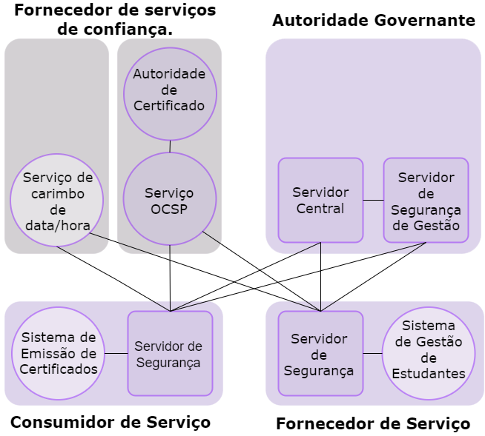

Ferramentas

* VMware Workstation 16: Para criação de maquinas virtuais que servem como servidor.
* Ubuntu 24.04: Como sistema operativo para instalação do X-Road.

Configuração do X-Road



# Conclusão

O desenvolvimento do sistema de gestão de estudantes com interoperabilidade via X-Road demonstrou ser uma solução eficaz e inovadora para integrar sistemas académicos e administrativos, otimizando processos e promovendo maior eficiência. A interoperabilidade permitiu a troca de dados em tempo real entre o sistema de gestão de estudantes e o sistema de emissão de certificados, garantindo uma comunicação precisa e segura. Essa conquista eliminou lacunas no fluxo de informações, reduziu erros manuais e agilizou tarefas críticas, como a formulação e validação de certificados. O sucesso do projecto é evidenciado pela melhora nos tempos de resposta e pela satisfação dos usuários finais, além de cumprir os padrões de conformidade e segurança exigidos para a troca de informações académicas.

**Contribuições do Projecto**  
Este projecto oferece contribuições significativas para o setor educacional, tanto no nível institucional quanto a nível da equipa envolvia. A integração via X-Road representa um avanço tecnológico, trazendo maior transparência e confiabilidade para a gestão académica.

1. **Gestão Académica**: A implementação do sistema permitiu maior controle e organização de dados, otimizando processos como registo de estudantes, acompanhamento de desempenho, matrículas e planeamento académico. Isso resultou em uma gestão mais eficiente, com decisões baseadas em dados.
2. **Emissão de Certificados**: A interoperabilidade reduziu substancialmente os tempos de espera para a emissão de certificados, eliminando gargalos administrativos e proporcionando uma experiência mais fluida para os estudantes. Documentos são agora emitidos com maior precisão e rapidez, contribuindo para a imagem institucional de modernidade e confiabilidade.
3. **Melhoria de Processos Administrativos**: A digitalização e automação de tarefas rotineiras trouxeram economia de recursos, redução de custos operacionais e liberação de equipas administrativas.
4. **Impacto Social**: A implementação do sistema não apenas beneficiou a administração interna, mas também aprimorou a experiência dos alunos e parceiros externos, fortalecendo a confiança no sistema educacional.

**Limitações e Sugestões para Trabalhos Futuros**

Embora o projecto tenha atingido seus objetivos principais, algumas limitações foram identificadas. A configuração inicial do X-Road e a adaptação dos sistemas legados demandaram esforços consideráveis, destacando a necessidade de maior investimento em treinamento técnico. Além disso, a dependência de uma infraestrutura tecnológica robusta pode limitar a replicabilidade do sistema em regiões com menos recursos tecnológicos.

Para os próximos passos, as seguintes sugestões são propostas:

1. **Expansão Funcional**: Integrar outros sistemas académicos, como plataformas de e-learning, bibliotecas digitais e ferramentas de gestão de estágios.
2. **Análise Preditiva**: Implementar recursos de análise avançada para prever tendências, melhorar a retenção de estudantes e personalizar experiências educacionais.
3. **Escalabilidade**: Adaptar o sistema para diferentes níveis educacionais, como ensino técnico, médio e básico, promovendo maior abrangência.

# Bibliografia

❖ Margetts, H., & Dunleavy, P. (2013). Digital Era Governance: IT Corporations, the State,

and e-Government. Oxford: Oxford University Press.

❖ Pressman, R. S., & Maxim, B. R. (2020). Software Engineering: A Practitioner's

Approach (9th ed.). New York: McGraw-Hill Education.

❖ Project Management Institute. (2021). A Guide to the Project Management Body of

Knowledge (PMBOK Guide) (7th ed.). Newtown Square, PA: Project Management

Institute.

❖ Installation – Laravel 11.X – The PHP Framework For Web Artisans; Laravel, 2024; Disponível em: <https://laravel.com/docs/11.x/installation>.

❖ Documentation – MariaDB.org; MariaDB, 2024, Disponível em: https://mariadb.org/documentation/

Introduction | laradock; Laradock, 2024; Disponível em: https://laradock.io/docs/Intro

❖ Download Postman | Get Started For Free, 2024; Disponível em: <https://www.postman.com/downloads/>

draw.io, 2024; Disponível em: <https://www.drawio.com/>

**O repositório da Api do projecto:**

❖ Clifton-f/neo-misige-ap; Github, 2024; Disponível em: <https://github.com/Clifton-f/neo-misige-api> ;